|  |
| --- |
| CURRICULUM VITAE DATOS PERSONALES |

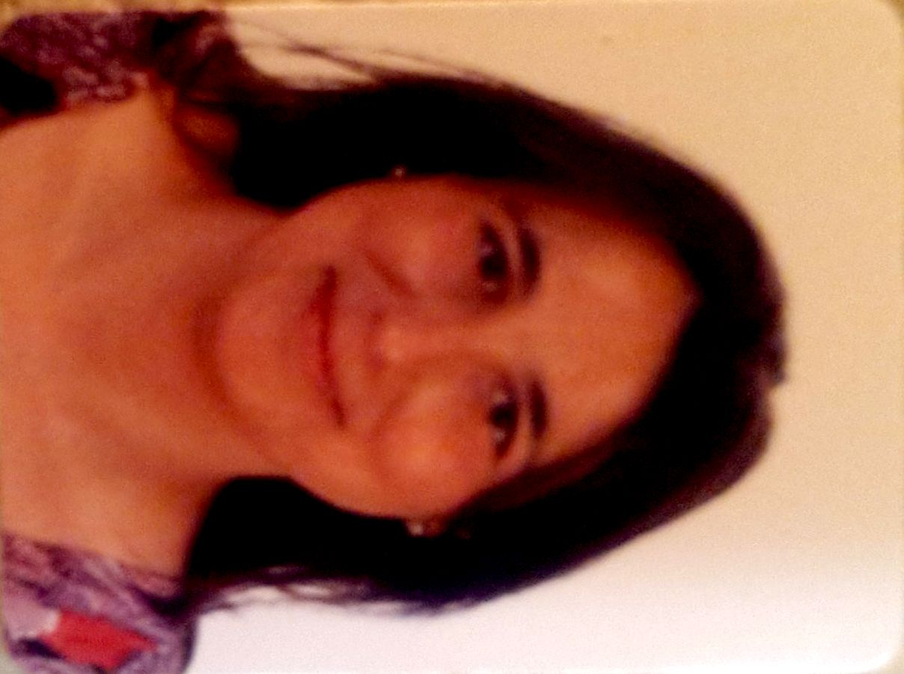

Encarnación Carballo López

11 de Mayo de 1976

41930 Bormujos (Sevilla)

Teléfono de contacto: 646634153

E-mail: [ecarballo11@gmail.com](mailto:ecarballo11@gmail.com)

|  |
| --- |
| FORMACIÓN ACADEMICA |

* **Diplomada en Relaciones Laborales** por la Universidad de Sevilla (2000).

|  |
| --- |
| FORMACIÓN COMPLEMENTARIA |

* **Curso Superior en Gestión Administrativa de la Empresa.**

CEA (900 h, 2005).

* **Curso La Constitución Española de 1978. Órganos constitucionales.**

Colegio de Abogados de Jaen (150 h, 2009)

* **Regulación constitucional de las CCAA.**

Colegio de Abogados de Jaen (200 h, 2009)

* **Técnicas de creatividad.** Miriada X (20 h, 2014)
* **Como construir y medir tus KPI’s de RRHH**. Udemy (2h, 2019)
* **Curso Consultor SAP.** Cursando actualmente.

|  |
| --- |
| IDIOMAS |

* Inglés nivel B2.

|  |
| --- |
| CONOCIMIENTOS DE INFORMATICA |

* Windows,Microsoft Word, Excel, Access y Power Point.
* Nominaplús y Contaplús.
* Internet y Correo Electrónico.

|  |
| --- |
| DATOS PROFESIONALES |

* Diplomada en Relaciones Laborales en prácticas (Abril a Junio de 2005)

Empresa: Despacho profesional de Federico Martínez

Funciones:

- Realización de contratos, nóminas y seguros sociales.

- Asesoría legal a empresas y particulares.

- Sistema Red, Contrata, Delta y Monitor Informática.

- Tareas administrativas.

* Técnico de Orientación Laboral (Enero a Abril de 2004)

Empresa: Soderín, S.A.

Funciones:

- Asesoramiento a las empresas en búsqueda de personal.

- Atención y gestión de la demanda de empleo, colectivos principales: mujeres,

jóvenes y desempleados mayores con dificultad de inserción laboral.

- Procesos de selección de personal.

- Labores administrativas.

* Diplomada Relaciones Laborales en prácticas (Nov 1999 a Marzo 2000)

Empresa: Correduría de Seguros José Benjumea

Funciones:

- Atención telefónica, archivo y labores administrativas.

- Actualización de bases de datos de clientes e inscripción de nuevos asegurados.

- Realización y envíos de cartas.

- Preparar la documentación necesaria para asegurar las flotas de vehículos de

grandes empresas.

* He preparado oposiciones para la Junta de Andalucía, de los grupos C1.1100, Cuerpo General de Administrativos de la Junta de Andalucía. Aprobando última convocatoria de la OEP 2007 del Cuerpo General de Administrativos sin haber obtenido plaza.

Conocimientos adquiridos de Dcho. Constitucional, Dcho. Administrativo,

Dcho. Unión Europea y Dcho. propio de Andalucía.